1. 查阅制作规范，打开项目规定的maya软件
2. 在maya菜单栏，找到【zFused outsource】菜单，在【zFused outsource】菜单栏右边，选择好对应项目（例如：选择了贝肯3）

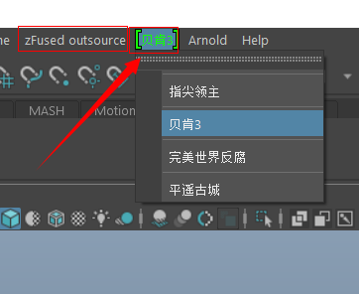

1. 依次打开【zFused outsource】-【modeling】-【模型分组 Model Arrange】

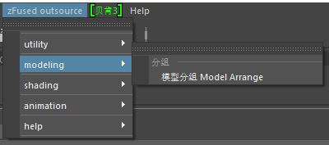

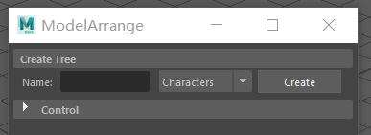

4、依次输入模型组名和选择模型的类型

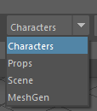

1. 如模型：unity 为角色，点击create

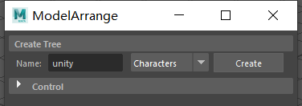

6大纲栏会生成角色类型的基础组

7、依次点击Control——>Geometry Group

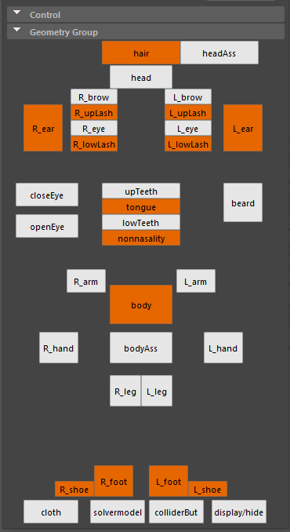

8、先点击模型，再点击对应的名字，即可将模型放置到指定的组中

PS：分组过程中，不可删除分组的组名